РОЗДІЛ ІІ
ТЕОРІЯ ДЕФОРМАЦІЙ

§ 1. Складові переміщення і деформації. Залежність між ними

Дослідимо деформацію пружного тіла. Для її визначення необхідно порівняти положення точок тіла до і після прикладення навантаження. На рис. 6 показане тіло і точка $A$ з координатами $x,y,z$. Під дією навантаження точка $A$ переміститься в нове положення $A^{'}$ із координатами $x^{'},y^{'},z^{'}$. Вектор $AA^{'}$ називається вектором переміщення точки $A$.
Розрізняють два типа переміщень: переміщення всього тіла як єдиного цілого без його деформування і переміщення, зв'язане з деформуванням тіла. Переміщення першого виду вивчаються в теоретичній механіці як переміщення абсолютно твердого тіла. У теорії пружності розглядаються тільки переміщення, зв'язані з деформуванням тіла.
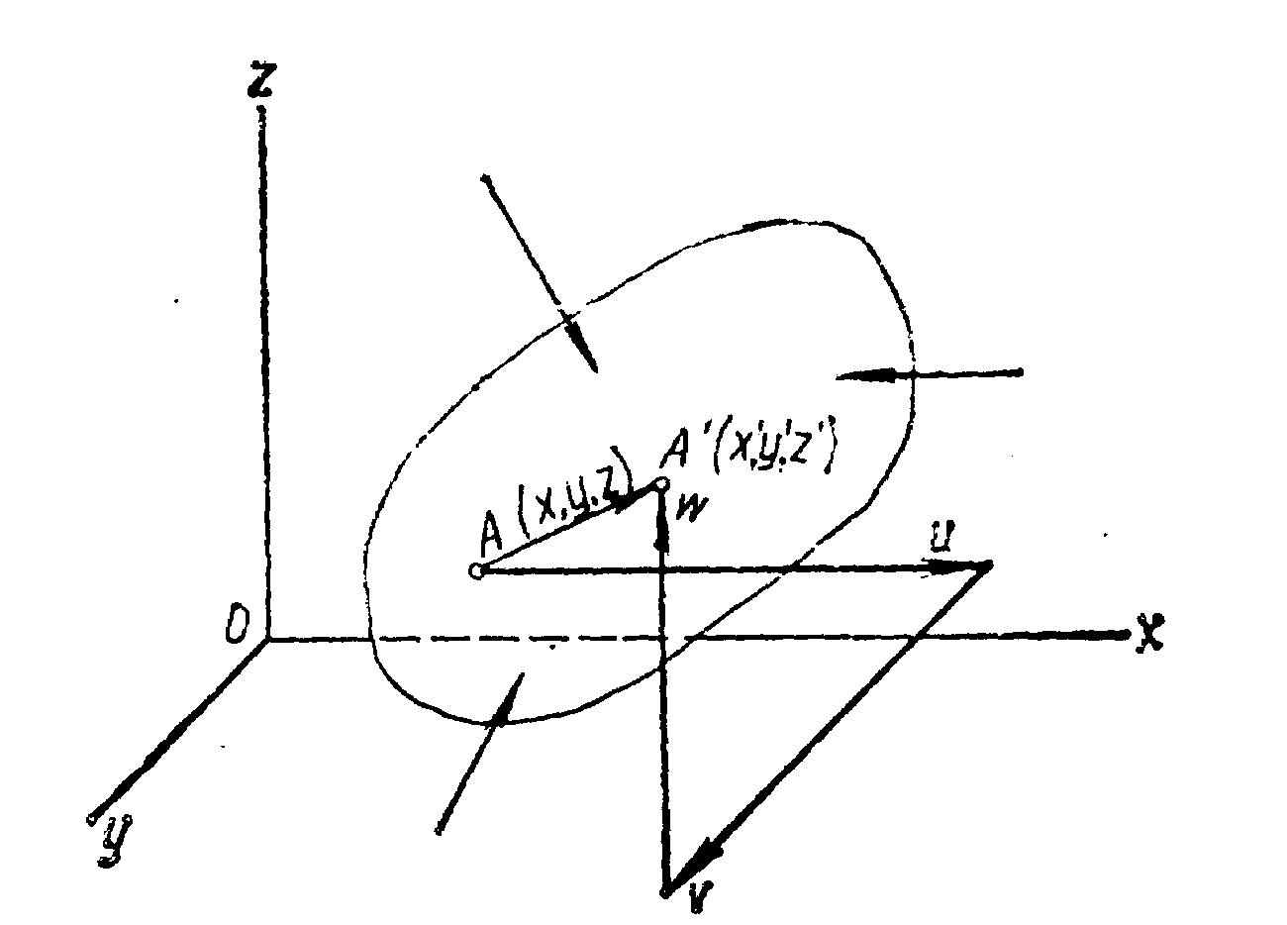

Рис. 6

Будемо вважати, що розглянуте тіло закріплене так, щоб воно не могло переміщатися як абсолютно тверде тіло. Позначимо проекції вектора переміщення точки $A$ на координатні осі через $u,v,w$. Вони рівні різниці відповідних координат точок $A$ і $A^{'}$:
$u=x^{'}−x$, $v=y^{'}−y$, $w=z^{'}−z$
і є функціями координат:
$u=u\left(x,y,z\right)$, $v=v\left(x,y,z\right)$, $w=w\left(x,y,z\right)$
Різниця в значеннях переміщень різних точок тіла викликає його деформування. Нескінченно малий паралелепіпед із ребрами $\text{dx}$, $\text{dy}$, $\text{dz}$, вирізаний із пружного тіла біля довільної точки $A$, внаслідок різних переміщень його точок деформується таким чином, що змінюється довжина його ребер і викривляються спочатку прямі кути між гранями.

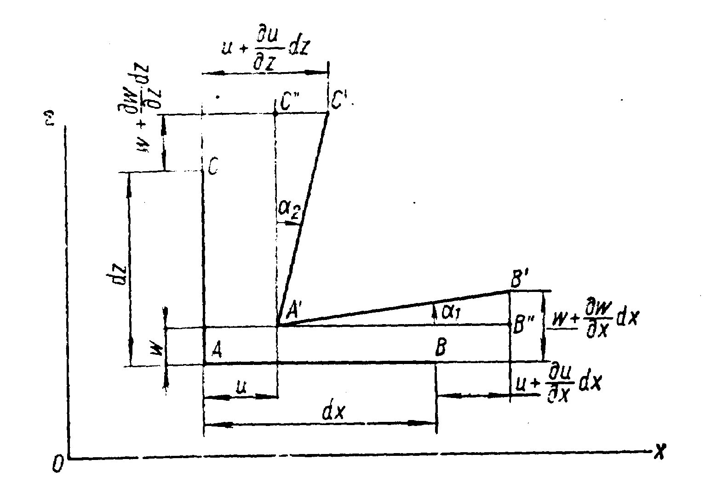

Рис. 7

На рис. 7 зображені два ребра цього паралелепіпеда: ребро $\text{AB}$, паралельне осі $x$, і ребро $\text{AC}$, паралельне осі $z$. Довжина ребра $\text{AB}$ дорівнює $\text{dx}$, ребра $\text{AC}$ – $\text{dz}$. Після деформування точки $A$, $B$ і $C$ займуть нові положення: $A^{'}$, $B^{'}$, $C^{'}$. При цьому точка $A$ одержить переміщення, що у площині креслення рівні $u$ і $w$. Точка $B$, що відстоїть від точки $A$ на нескінченно малій відстані $\text{dx}$, одержить переміщення, що буде відрізнятися від складових переміщення точки $A$ на нескінченно малу величину за рахунок зміни координати $x$:
$u+\frac{∂u}{∂x}\text{dx}$, $w+\frac{∂w}{∂x}\text{dx}$.
Складові переміщення точки $C$ будуть відрізнятися від складових переміщення точки $A$ на нескінченно малу величину за рахунок зміни координати $z$.
$u+\frac{∂u}{∂z}\text{dz}$, $w+\frac{∂w}{∂z}\text{dz}$.

Довжина проекції ребра $\text{AB}$ на вісь $x$ після деформування
$A^{'}B^{''}=\text{dx}−u+(u+\frac{∂u}{∂x}\text{dx})=\text{dx}+\frac{∂u}{∂x}\text{dx}$. (2.1.)
Проекція абсолютного подовження ребра $\text{AB}$ на вісь $x$
$Δ\text{AB}=A^{'}B^{''}−\text{AB}=\frac{∂u}{∂x}\text{dx}$.
Відносне подовження уздовж осі $x$
$ε_{x}=Δ{\text{AB}}/{\text{AB}}=\frac{∂u}{∂x}$ (а)

називається лінійною деформацією по напрямку осі $x$.
Аналогічно одержимо лінійні деформації за напрямками координатних осей $y$ и $z$:
$ε_{y}=\frac{∂v}{∂y}$, $ε_{z}=\frac{∂w}{∂z}$. (б)
Отже, лінійна деформація по будь-якому напрямку дорівнює частинній похідній складового переміщення в цьому напрямку за змінною в тому ж напрямку.
Розглянемо зміни кутів між ребрами паралелепіпеда (див. рис. 7). Тангенс кута повороту ребра $\text{AB}$ у площині $\text{xOz}$
$\text{tg}α_{1}=\frac{B^{'}B^{''}}{A^{'}B^{''}}=\frac{\left[w+\frac{∂w}{∂x}\text{dx}\right]−w}{\text{dx}\left(1+\frac{∂u}{∂x}\right)}=\frac{\frac{∂w}{∂x}}{1+ε_{x}}$. (2.2)
Обмежуючись розглядом тільки малих деформацій, можна покласти $\text{tg}α_{1}≈α_{1}$ і знехтувати лінійною деформацією $ε_{x}$ через малість у порівнянні з одиницею. Тоді
$α_{1}=\frac{∂w}{∂x}$.
Аналогічно знаходимо кут повороту ребра $\text{AC}$ у тій же площині:
$α_{2}=\frac{∂u}{∂z}$.
Кут зсуву в площині $\text{xOz}$, тобто деформування прямого кута $\text{BAC}$, називається кутовою деформацією і визначається як сума кутів повороту ребер $\text{AB}$ і $\text{AC}$:
$γ_{\text{zx}}=α_{1}+α_{2}=\frac{∂w}{∂x}+\frac{∂u}{∂z}$. (в)
Аналогічно знайдемо кутові деформації в двох інших координатних площинах:
$γ_{\text{xy}}=\frac{∂u}{∂y}+\frac{∂v}{∂x}$, $γ_{\text{yz}}=\frac{∂v}{∂z}+\frac{∂w}{∂y}$. (г)

Отже, кутова деформація в будь-якій площині дорівнює сумі частинних похідних складових переміщення в цій площині за змінними у перпендикулярних напрямках.
Формули (а), (б), (в) і (г) дають шість основних залежностей складових лінійних і кутових деформацій від складових переміщення:
$\left\{\begin{matrix}ε_{x}=\frac{∂u}{∂x},γ_{\text{xy}}=\frac{∂u}{∂y}+\frac{∂v}{∂x} \\ ε_{y}=\frac{∂v}{∂y},γ_{\text{yz}}=\frac{∂v}{∂z}+\frac{∂w}{∂y} \\ ε_{z}=\frac{∂w}{∂z},γ_{\text{zx}}=\frac{∂w}{∂x}+\frac{∂u}{∂z}\end{matrix}\right.$ (2.3)

Ці геометричні співвідношення були виведені Коші й іноді називаються рівняннями Коші.
У граничному випадку, коли довжини ребер паралелепіпеда прагнуть до нуля, формули (2.3) визначають лінійні і кутові деформації в околі точки А.
Правило знаків для складових деформації.
1. Додатнім лінійним деформаціям відповідають подовження по відповідних напрямках, а від’ємним — укорочення.
2. Додатнім кутовим деформаціям відповідає зменшення кутів між додатними напрямками координатних осей, а від’ємним — збільшення тих же кутів.

§ 2. Об'ємна деформація

У загальному випадку деформування об'єм тіла змінюється. Розглянемо нескінченно малий паралелепіпед об'ємом $\text{dV}=\text{dxdydz}$. З точністю до нескінченно малих розмірів вищого порядку можна вважати, що зміна цього об'єму зв'язана тільки зі зміною довжини ребер, а не з кутовими деформаціями.
Довжина ребра $\text{AB}$ (див. рис. 7), що спочатку дорівнює $\text{dx}$, після деформування, відповідно до формули (2.1), складе
${\text{dx}}_{1}=\text{dx}\left(1+\frac{∂u}{∂x}\right)$.
Скориставшись першим рівнянням (2.3), одержимо
${\text{dx}}_{1}=\text{dx}\left(1+ε_{x}\right)$ (2.4)
Аналогічно обчислюються довжини двох інших ребер після деформування:
${\text{dy}}_{1}=\text{dy}\left(1+ε_{y}\right)$, ${\text{dz}}_{1}=\text{dz}\left(1+ε_{z}\right)$. (2.5)
Об'єм паралелепіпеда після деформування знайдемо як добуток нових довжин ребер:
${\text{dV}}_{1}={\text{dx}}_{1}{\text{dy}}_{1}{\text{dz}}_{1}=\text{dx}\left(1+ε_{x}\right)\text{dy}\left(1+ε_{y}\right)\text{dz}\left(1+ε_{z}\right)$.
Розкриваючи дужки, одержуємо
${\text{dV}}_{1}=\text{dxdydz}\left(1+ε_{x}+ε_{y}+ε_{z}+ε_{x}ε_{y}+ε_{y}ε_{z}+ε_{z}ε_{x}+ε_{x}ε_{y}ε_{z}\right)$.
Знехтувавши в дужках величинами другого і третього порядків малості і з огляду на те, що $\text{dxdydz}=\text{dV}$, знаходимо
$${\text{dV}}_{1}=\text{dV}\left(1+ε_{x}+ε_{y}+ε_{z}\right)$$
Позначаючи відносну зміну об'єму ${\left({\text{dV}}_{1}−\text{dV}\right)}/{\text{dV}}$ через $θ$, одержуємо
$θ=ε_{x}+ε_{y}+ε_{z}$ (2.6)
Таким чином, об'ємна деформація $θ$ дорівнює сумі лінійних деформацій за трьома взаємно перпендикулярними напрямками.
За допомогою рівнянь (2.3) об'ємну деформацію можна виразити через складові переміщення:
$θ=∂u/∂x+∂v/∂y+∂w/∂z$ (2.7)

§ 3. Рівняння нерозривності деформацій

Геометричні співвідношення Коші (2.3) зв'язують шість складових деформації $ε_{x}$, $ε_{y}$, $ε_{z}$, $γ_{\text{xy}}$, $γ_{\text{yz}}$, $γ_{\text{zx}}$ і три складові переміщення $u$, $v$, $w$. Якщо задані три складові переміщення, то шість складових деформації визначаються з цих рівнянь однозначно.
Якщо ж задані шість складових деформації, то для визначення трьох складових переміщення необхідно проінтегрувати шість диференціальних рівнянь (2.3) у частинних похідних. При довільному виборі складових деформації шість рівнянь із трьома невідомими не завжди можуть бути розв’язані однозначно. Тому між шістьма складовими деформації повинні існувати певні залежності. Щоб встановити ці залежності, необхідно виключити складові переміщення з рівнянь (2.3). Перше з рівнянь (2.3) двічі продиференціюємо по $y$:
$\frac{∂^{2}ε_{x}}{∂y^{2}}=\frac{∂^{3}u}{∂x∂y^{2}}$,
а друге — двічі по $x$:
$$\frac{∂^{2}ε_{y}}{∂x^{2}}=\frac{∂^{3}v}{∂x^{2}∂y}$$
і отримані результати складемо:
$\frac{∂^{2}ε_{x}}{∂y^{2}}+\frac{∂^{2}ε_{y}}{∂x^{2}}=\frac{∂^{3}u}{∂x∂y^{2}}+\frac{∂^{3}v}{∂x^{2}∂y}=\frac{∂^{2}}{∂x∂y}\left(\frac{∂u}{∂y}+\frac{∂v}{∂x}\right)$ (a)
Вираз, що міститься в дужках, відповідно до рівнянь (2.3), визначає кутову деформацію $γ_{\text{xy}}$. Тоді замість співвідношення (а) одержимо
$\frac{∂^{2}ε_{x}}{∂y^{2}}+\frac{∂^{2}ε_{y}}{∂x^{2}}=\frac{∂^{2}γ_{\text{xy}}}{∂x∂y}$ (б)
Аналогічно можна встановити залежність між деформаціями й у двох інших координатних площинах:
$\left\{\begin{matrix}\frac{∂^{2}ε_{y}}{∂z^{2}}+\frac{∂^{2}ε_{z}}{∂y^{2}}=\frac{∂^{2}γ_{\text{yz}}}{∂y∂z} \\ \frac{∂^{2}ε_{z}}{∂x^{2}}+\frac{∂^{2}ε_{x}}{∂z^{2}}=\frac{∂^{2}γ_{\text{zx}}}{∂z∂x}\end{matrix}\right.$ (в)
Рівняння (б) і (в) показують, що якщо задані дві лінійні деформації у взаємно перпендикулярних напрямках, то кутову деформацію в площині цих лінійних деформацій не можна задати довільно.
Трьох рівнянь (б) і (в) виявляється недостатньо для забезпечення однозначності переміщень, оскільки вони отримані диференціюванням. При диференціюванні порядок диференціального рівняння підвищується і можлива поява нових розв’язків, що не задовольняють початковому рівнянню. Щоб не утворювалося неприйнятних розв’язків, необхідно мати додаткові умови.
Продиференціюємо три останніх рівняння (2.3) у такий спосіб:
$$\left\{\begin{matrix}\frac{∂γ_{\text{xy}}}{∂z}=\frac{∂^{2}u}{∂y∂z}+\frac{∂^{2}v}{∂z∂x} \\ \frac{∂γ_{\text{yz}}}{∂x}=\frac{∂^{2}v}{∂z∂x}+\frac{∂^{2}w}{∂x∂y} \\ \frac{∂γ_{\text{zx}}}{∂y}=\frac{∂^{2}w}{∂x∂y}+\frac{∂^{2}u}{∂y∂z}\end{matrix}\right.$$
Складемо два перші рядки і віднімемо третій:
$$\frac{∂γ_{\text{xy}}}{∂z}+\frac{∂γ_{\text{yz}}}{∂x}−\frac{∂γ_{\text{zx}}}{∂y}=2\frac{∂^{2}v}{∂z∂x}$$
Продиференціюємо цей вираз ще раз по $y$ і, з огляду на те, що
$$\frac{∂^{3}v}{∂z∂x∂y}=\frac{∂^{2}}{∂z∂x}\left(\frac{∂v}{∂y}\right)=\frac{∂^{2}ε_{y}}{∂z∂x}$$
одержимо
$\frac{∂}{∂y}\left(\frac{∂γ_{\text{xy}}}{∂z}+\frac{∂γ_{\text{yz}}}{∂x}+\frac{∂γ_{\text{xz}}}{∂y}\right)=2\frac{∂^{2}ε_{y}}{∂z∂x}$ (г)
Аналогічно можна одержати ще два рівняння:

$\begin{aligned}\left.\frac{∂}{∂z}\left(\frac{∂γ_{\text{yz}}}{∂x}+\frac{∂γ_{\text{zx}}}{∂y}−\frac{∂γ_{\text{xy}}}{∂z}\right)=2\frac{∂^{2}ε_{z}}{∂x∂y} | \right\}\end{aligned}$ (д)
Ці рівняння свідчать про те, що якщо задані три кутові деформації в трьох взаємно перпендикулярних площинах, то лінійні деформації не можуть бути задані довільно.
Отже, отримана наступна система рівнянь (разом (б), (в), (г), (д)):
$\left\{\begin{matrix}\frac{∂^{2}ε_{x}}{∂y^{2}}+\frac{∂^{2}ε_{y}}{∂x^{2}}=\frac{∂^{2}γ_{\text{xy}}}{∂x∂y} \\ \frac{∂^{2}ε_{y}}{∂z^{2}}+\frac{∂^{2}ε_{z}}{∂y^{2}}=\frac{∂^{2}γ_{\text{yz}}}{∂y∂z} \\ \frac{∂^{2}ε_{z}}{∂x^{2}}+\frac{∂^{2}ε_{x}}{∂z^{2}}=\frac{∂^{2}γ_{\text{zx}}}{∂z∂x} \\ \frac{∂}{∂x}\left(\frac{∂γ_{\text{zx}}}{∂y}+\frac{∂γ_{\text{xy}}}{∂z}−\frac{∂γ_{\text{yz}}}{∂x}\right)=2\frac{∂^{2}ε_{x}}{∂y∂z} \\ \frac{∂}{∂y}\left(\frac{∂γ_{\text{xy}}}{∂z}+\frac{∂γ_{\text{yz}}}{∂x}+\frac{∂γ_{\text{xz}}}{∂y}\right)=2\frac{∂^{2}ε_{y}}{∂z∂x} \\ \frac{∂}{∂z}\left(\frac{∂γ_{\text{yz}}}{∂x}+\frac{∂γ_{\text{zx}}}{∂y}−\frac{∂γ_{\text{xy}}}{∂z}\right)=2\frac{∂^{2}ε_{z}}{∂x∂y}\end{matrix}\right.$ (2.8)
Необхідність існування отриманих залежностей можна обґрунтувати і геометричним шляхом. Уявимо собі тіло розрізаним на малі паралелепіпеди. Якщо кожний із цих паралелепіпедів одержить довільні деформації, то з окремих деформованих паралелепіпедів не вдасться знову скласти суцільне тверде тіло: у деяких точках після деформування виникнуть нескінченно малі розриви. Рівняння ж (2.8) встановлюють такі залежності між складовими деформації, при задоволенні яких тіло і після деформування залишається суцільним. Тому рівняння (2.8) можна розглядати як наслідок зробленого раніше припущення про суцільність тіла. Вони називаються рівняннями нерозривності деформацій Сен-Венана.

РОЗДІЛ III
УЗАГАЛЬНЕНИЙ ЗАКОН ГУКА

§ 1. Вираження деформацій через напруження

Для спільного розгляду теорії напружень і теорії деформацій необхідно встановити залежності між напруженнями і деформаціями. Ці залежності мають фізичний характер. Дійсно, розглядаючи досліджувані в курсі опору матеріалів діаграми розтягання різних матеріалів, встановимо, що залежності напруження – деформації визначаються фізичними властивостями матеріалів.
Обмежуючись малими деформаціями пружного тіла, зв'язок між напруженнями і деформаціями можна прийняти лінійним. При цьому в загальному випадку анізотропії кожна складова напруження може залежати від усіх складових деформації:
$\left(a_{\text{21}}−a_{\text{26}}\right)$, $\left(a_{\text{31}}−a_{\text{36}}\right)$, $\left(a_{\text{41}}−a_{\text{46}}\right)$, $\left(a_{\text{51}}−a_{\text{56}}\right)$, $\left(a_{\text{61}}−a_{\text{66}}\right)$
$\left\{\begin{matrix}σ_{x}=a_{\text{11}}ε_{x}+a_{\text{12}}ε_{y}+a_{\text{13}}ε_{z}+a_{\text{14}}γ_{\text{xy}}+a_{\text{15}}γ_{\text{yz}}+a_{\text{16}}γ_{\text{zx}} \\ σ_{y}=a_{\text{21}}ε_{x}+a_{\text{22}}ε_{y}+a_{\text{23}}ε_{z}+a_{\text{24}}γ_{\text{xy}}+a_{\text{25}}γ_{\text{yz}}+a_{\text{26}}γ_{\text{zx}} \\ σ_{z}=a_{\text{31}}ε_{x}+a_{\text{32}}ε_{y}+a_{\text{33}}ε_{z}+a_{\text{34}}γ_{\text{xy}}+a_{\text{35}}γ_{\text{yz}}+a_{\text{36}}γ_{\text{zx}} \\ τ_{\text{xy}}=a_{\text{41}}ε_{x}+a_{\text{42}}ε_{y}+a_{\text{43}}ε_{z}+a_{\text{44}}γ_{\text{xy}}+a_{\text{45}}γ_{\text{yz}}+a_{\text{46}}γ_{\text{zx}} \\ τ_{\text{yz}}=a_{\text{51}}ε_{x}+a_{\text{52}}ε_{y}+a_{\text{53}}ε_{z}+a_{\text{54}}γ_{\text{xy}}+a_{\text{55}}γ_{\text{yz}}+a_{\text{56}}γ_{\text{zx}} \\ τ_{\text{zx}}=a_{\text{61}}ε_{x}+a_{\text{62}}ε_{y}+a_{\text{63}}ε_{z}+a_{\text{64}}γ_{\text{xy}}+a_{\text{65}}γ_{\text{yz}}+a_{\text{66}}γ_{\text{zx}}\end{matrix}\right.$ (а)
Коефіцієнти $a_{\text{nm}}$ називаються пружними сталими, і в загальному випадку їх виявляється 36. Розглядаючи тільки зворотні процеси деформування, тобто такі, при яких після зняття навантажень форма і розміри тіла цілком відновлюються, можна переконатися, що між коефіцієнтами $a_{\text{nm}}$ існує наступна залежність: $a_{\text{nm}}=a_{\text{mn}}$.
Тоді в анізотропному тілі кількість пружних сталих знижується до 21.
У випадку ізотропного тіла рівняння (а) не повинні змінюватися при будь-яких перетвореннях координат. Перетворюючи координати шляхом повороту осей на ${\text{180}}^{0}$, можна встановити, що нормальні напруження не зв'язані з кутовими деформаціями, а дотичні – із лінійними (кількість пружних сталих знижується до 12). Крім того, дотичні напруження не зв'язані з кутовими деформаціями в інших площинах, що зменшує загальну кількість незалежних сталих до 9. Після повороту осей на ${\text{90}}^{0}$ і на довільний кут число незалежних пружних сталих скорочується до двох, у якості яких можна прийняти сталі, відомі з курсу опору матеріалів.
При випробуванні стрижня на розтягання встановлена пропорційність між нормальним напруженням і лінійною деформацією в одному напрямку
$ε=σ/E$, (б)
яка названа законом Гука. Пружна стала $E$ називається модулем поздовжньої пружності, або модулем Юнга. Також експериментально встановлений закон, що зв'язує лінійні деформації в поздовжньому і поперечному напрямках:
$ε^{'}=−\text{νε}$ (в)
Пружна стала $ν$ називається коефіцієнтом Пуассона (сталі $E$ і $ν$ залежать від матеріалу, із якого виготовлене тіло, і визначаються експериментально).
При випробуванні на чистий зсув встановлена пропорційність між дотичним напруженням і кутовою деформацією в площині дії цього напруження:
$γ=τ/G$ (г)
Тут з'являється вже третя пружна стала $G$, названа модулем зсуву. Проте модуль зсуву не є новою незалежною пружною сталою, оскільки він зв'язаний із першими двома відомою з курсу опору матеріалів залежністю
$G=E/{\left[2\left(1+ν\right)\right]}$ (3.1)
Щоб встановити залежності між складовими деформації і напруженнями при об'ємному напруженому стані, виділимо із тіла нескінченно малий паралелепіпед (див. рис. 4) і розглянемо дію тільки нормальних напружень $σ_{x},σ_{y},σ_{z}$. Різницею між напруженнями на протилежних гранях можна знехтувати, оскільки вона дає деформації більш високого порядку малості.
Визначимо подовження ребра $\text{ab}$, паралельного напруженню $σ_{x}$. При дії цього напруження відповідно до закону Гука (б) виникне відносне подовження ребра
$$ε_{x}^{'}={σ_{x}}/E$$
Напруження $σ_{y}$ викликає аналогічне подовження в напрямку, перпендикулярному ребру $\text{ab}$,
$ε_{y}={σ_{y}}/E$,
а в напрямку самого ребра – вкорочення, що відповідно до формули (в) складає
$ε_{x}^{''}=−{\text{νε}}_{y}$,
або з врахуванням виразу деформації $ε_{y}$
$$ε_{x}^{''}={−{\text{νσ}}_{y}}/E$$
Аналогічно можна знайти відносне вкорочення ребра $\text{ab}$ при дії напруження $σ_{z}$:
$$ε_{x}^{'''}={−{\text{νσ}}_{z}}/E$$
На підставі принципу незалежності дії сил знаходимо повне відносне подовження ребра $\text{ab}$ як суму подовжень при дії кожного напруження:
$ε_{x}=ε_{x}^{'}+ε_{x}^{''}+ε_{x}^{'''}={σ_{x}}/E−{{\text{νσ}}_{y}}/E−{{\text{νσ}}_{z}}/E$,
або, виносячи за дужки $E$ і $ν$,
$$ε_{x}={\left[σ_{x}−ν\left(σ_{y}+σ_{z}\right)\right]}/E$$
Аналогічно можна знайти лінійні деформації по напрямках осей $y$ і $z$:
$ε_{y}={\left[σ_{y}−ν\left(σ_{z}+σ_{x}\right)\right]}/E$, $ε_{z}={\left[σ_{z}−ν\left(σ_{x}+σ_{y}\right)\right]}/E$.
Зв'язок між кутовими деформаціями і дотичними напруженнями, відповідно до закону Гука при зсуві (г), можна подати незалежно для кожної з трьох площин, паралельних координатним площинам:
$γ_{\text{xy}}={τ_{\text{xy}}}/G$, $γ_{\text{yz}}={τ_{\text{yz}}}/G$, $γ_{\text{zx}}={τ_{\text{zx}}}/G$.
Таким чином, маємо шість формул:
$\left\{\begin{matrix}ε_{x}={\left[σ_{x}−ν\left(σ_{y}+σ_{z}\right)\right]}/E,γ_{\text{xy}}={τ_{\text{xy}}}/G \\ ε_{y}={\left[σ_{y}−ν\left(σ_{z}+σ_{x}\right)\right]}/E,γ_{\text{yz}}={τ_{\text{yz}}}/G \\ ε_{z}={\left[σ_{z}−ν\left(σ_{x}+σ_{y}\right)\right]}/E,γ_{\text{zx}}={τ_{\text{zx}}}/G\end{matrix}\right.$ (3.2)
Вони виражають лінійну залежність між складовими деформації і напружень в ізотропному пружному тілі і називаються узагальненим законом Гука.

§ 2. Вираження напружень через деформації

При розв’язанні задач часто буває необхідно мати вирази складових напружень через складові деформації.
Виведемо попередньо співвідношення для об'ємної деформації. Складаючи почленно перші три формули узагальненого закону Гука (3.2), знаходимо
$ε_{x}+ε_{y}+ε_{z}=\left(1−2ν\right){\left(σ_{x}+σ_{y}+σ_{z}\right)}/E$ (а)
Оскільки на підставі виразу (2.6)
$ε_{x}+ε_{y}+ε_{z}=θ$,
і ввівши позначення
$σ_{x}+σ_{y}+σ_{z}=S_{1}$,
формулу (а) можна подати у вигляді
$θ=\left(1−2ν\right){S_{1}}/E$ (3.3)
Вираз $S_{1}$ називають першим інваріантом напруженого стану. Тобто відносна об'ємна деформація $θ$ пропорційна першому інваріанту напруженого стану $S_{1}$. Увівши модуль об'ємного розширення
$K=E/{\left[3\left(1−2ν\right)\right]}$ (3.4)
одержимо
$S_{1}=3Kθ$ (б)
Якщо відповідно до рівності
$σ_{0}={\left(σ_{x}+σ_{y}+σ_{z}\right)}/3=S{}/3$ (3.5)
перший інваріант напруженого стану $S_{1}$ замінити потроєним середнім напруженням в точці, то замість рівняння (б) одержимо

$σ_{0}=Kθ$ (3.6)
Останнє співвідношення означає: середнє напруження в точці пропорційне об'ємній деформації.
Для вираження складових напружень через складові деформації скористаємося першою формулою закону Гука (3.2), додаючи і віднімаючи в квадратних дужках величину ${\text{νσ}}_{x}$:
$$ε_{x}={\left[σ_{x}+{\text{νσ}}_{x}−{\text{νσ}}_{x}−ν\left(σ_{y}+σ_{z}\right)\right]}/E$$
Виділяючи перший варіант напруженого стану $S_{1}$, одержимо
$ε_{x}={\left[(1+v)σ_{x}−{\text{vS}}_{1}\right]}/E$ (в)
З формули (3.3) маємо
$S_{1}={Eθ}/(1−2v)$ (г)
Підставляючи формулу (г) у (в), одержуємо (виражаючи з того, що одержали, $σ_{x}$):
$σ_{x}=\text{Ev}θ/[(1+v)(1−2v)]+{{Eε}_{x}}/(1+v)$ (д)
Введемо позначення:
$λ={\text{Ev}}/{\left[(1+v)(1−2v)\right]};{}_{}$$μ=E/{\left[2(1+v)\right]}$ (3.7)
Тоді замість формули (д) одержимо
$σ_{x}=\text{λθ}+2{\text{με}}_{x}$ (е)
Пружні сталі $λ$ і $μ$ називаються коефіцієнтами Ламе. Вони, так само як модулі $E$ і $G$, характеризують пружні властивості матеріалу. З порівняння формул (3.1) і (3.7) випливає, що $μ=G$.
Аналогічно , як і формулу (е) можна записати ще дві формули – для $σ_{y}$ і $σ_{z}$. Приєднавши до них останні три формули (3.2), виражені відносно напружень, одержуємо
$\left\{\begin{matrix}σ_{x}=\text{λθ}+2{\text{με}}_{x},τ_{\text{xy}}={\text{μγ}}_{\text{xy}} \\ σ_{y}=\text{λθ}+2{\text{με}}_{y},τ_{\text{yz}}={\text{μγ}}_{\text{yz}} \\ σ_{z}=\text{λθ}+2{\text{με}}_{z},τ_{\text{zx}}={\text{μγ}}_{\text{zx}}\end{matrix}\right.$ (3.8)
Ці формули звичайно називають зворотною формою закону Гука.

РОЗДІЛ 4
ПРО РОЗВ”ЯЗАННЯ ЗАДАЧ ТЕОРІЇ ПРУЖНОСТІ

$1. Основні рівняння теорії пружності і способи їх розв’язання
(без формул)
У попередніх розділах отримані три групи формул, що утворюють основні рівняння теорії пружності.

1. Статичні рівняння. У цю групу входять диференціальні рівняння рівноваги (1.1) :
$\left\{\begin{matrix}\frac{∂σ_{x}}{∂x}+\frac{∂τ_{\text{xy}}}{∂y}+\frac{∂τ_{\text{xz}}}{∂z}+X=0 \\ \frac{∂τ_{\text{yx}}}{∂x}+\frac{∂σ_{y}}{∂y}+\frac{∂τ_{\text{yz}}}{∂z}+Y=0 \\ \frac{∂τ_{\text{zx}}}{∂x}+\frac{∂τ_{\text{zy}}}{∂y}+\frac{∂σ_{z}}{∂z}+Z=0\end{matrix}\right.$ (4.1)
і умови на поверхні (1.4):
$X_{ν}=σ_{x}l+τ_{\text{xy}}m+τ_{\text{xz}}n$;
$Y_{ν}=τ_{\text{yx}}l+σ_{y}m+τ_{\text{yz}}n$; (4.2)
$$Z_{ν}=τ_{\text{zx}}l+τ_{\text{zy}}m+σ_{z}n$$

2. Геометричні рівняння. У цю групу входять геометричні співвідношення Коші (2.3):
$\left\{\begin{matrix}ε_{x}=\frac{∂u}{∂x},γ_{\text{xy}}=\frac{∂u}{∂y}+\frac{∂v}{∂x} \\ ε_{y}=\frac{∂v}{∂y},γ_{\text{yz}}=\frac{∂v}{∂z}+\frac{∂w}{∂y} \\ ε_{z}=\frac{∂w}{∂z},γ_{\text{zx}}=\frac{∂w}{∂x}+\frac{∂u}{∂z}\end{matrix}\right.$ (4.3)
і рівняння нерозривності деформацій (2.8):
$\left\{\begin{matrix}\frac{∂^{2}ε_{x}}{∂y^{2}}+\frac{∂^{2}ε_{y}}{∂x^{2}}=\frac{∂^{2}γ_{\text{xy}}}{∂x∂y} \\ \frac{∂^{2}ε_{y}}{∂z^{2}}+\frac{∂^{2}ε_{z}}{∂y^{2}}=\frac{∂^{2}γ_{\text{yz}}}{∂y∂z} \\ \frac{∂^{2}ε_{z}}{∂x^{2}}+\frac{∂^{2}ε_{x}}{∂z^{2}}=\frac{∂^{2}γ_{\text{zx}}}{∂z∂x} \\ \frac{∂}{∂x}\left(\frac{∂γ_{\text{zx}}}{∂y}+\frac{∂γ_{\text{xy}}}{∂z}−\frac{∂γ_{\text{yz}}}{∂x}\right)=2\frac{∂^{2}ε_{x}}{∂y∂z} \\ \frac{∂}{∂y}\left(\frac{∂γ_{\text{xy}}}{∂z}+\frac{∂γ_{\text{yz}}}{∂x}+\frac{∂γ_{\text{xz}}}{∂y}\right)=2\frac{∂^{2}ε_{y}}{∂z∂x} \\ \frac{∂}{∂z}\left(\frac{∂γ_{\text{yz}}}{∂x}+\frac{∂γ_{\text{zx}}}{∂y}−\frac{∂γ_{\text{xy}}}{∂z}\right)=2\frac{∂^{2}ε_{z}}{∂x∂y}\end{matrix}\right.$ (4.4)

3. Фізичні рівняння. У цю групу входять формули закону Гука або у прямій формі (3.2):
$\left\{\begin{matrix}ε_{x}={\left[σ_{x}−ν\left(σ_{y}+σ_{z}\right)\right]}/E,γ_{\text{xy}}={τ_{\text{xy}}}/G \\ ε_{y}={\left[σ_{y}−ν\left(σ_{z}+σ_{x}\right)\right]}/E,γ_{\text{yz}}={τ_{\text{yz}}}/G \\ ε_{z}={\left[σ_{z}−ν\left(σ_{x}+σ_{y}\right)\right]}/E,γ_{\text{zx}}={τ_{\text{zx}}}/G\end{matrix}\right.$ (4.5)
або в зворотній формі (3.8):
$\left\{\begin{matrix}σ_{x}=\text{λθ}+2{\text{με}}_{x},τ_{\text{xy}}={\text{μγ}}_{\text{xy}} \\ σ_{y}=\text{λθ}+2{\text{με}}_{y},τ_{\text{yz}}={\text{μγ}}_{\text{yz}} \\ σ_{z}=\text{λθ}+2{\text{με}}_{z},τ_{\text{zx}}={\text{μγ}}_{\text{zx}}\end{matrix}\right.$ (4.6)
Маючи ці залежності, можна приступити безпосередньо до розв’язання задачі теорії пружності про напруження і деформації, що виникають у пружному ізотропному тілі під дією зовнішніх сил.
Перераховані рівняння містять 15 невідомих функцій:
шість складових напружень
$σ_{x}\left(x,y,z\right),σ_{y}\left(x,y,z\right),σ_{z}\left(x,y,z\right),$ $τ_{\text{xy}}\left(x,y,z\right),τ_{\text{yz}}\left(x,y,z\right),τ_{\text{zx}}\left(x,y,z\right),$
шість складових деформацій
$ε_{x}\left(x,y,z\right),ε_{y}\left(x,y,z\right),ε_{z}\left(x,y,z\right),$ $γ_{\text{xy}}\left(x,y,z\right),γ_{\text{yz}}\left(x,y,z\right),γ_{\text{zx}}\left(x,y,z\right),$
і три складові переміщення
$$u\left(x,y,z\right),v\left(x,y,z\right),w\left(x,y,z\right)\text{.}$$
Для відшукання цих функцій маємо 15 рівнянь: три диференціальні рівняння рівноваги (1.1), шість геометричних співвідношень Коші (2.3) і шість формул закону Гука (3.2) або (3.8). Таким чином, з математичної точки зору задача може бути розв’язана і зводиться до інтегрування зазначених 15 рівнянь при задоволенні умов на поверхні (1.4).
Розв’язок рівнянь можна здійснювати різними способами в залежності від того, які величини прийняті за основні невідомі.
1. Розв’язок в переміщеннях, коли за невідомі прийняті три складові переміщення: $u\left(x,y,z\right),v\left(x,y,z\right),w\left(x,y,z\right)\text{.}$
2. Розв’язок в напруженнях, коли за невідомі прийняті шість складових напружень:
$σ_{x}\left(x,y,z\right),σ_{y}\left(x,y,z\right),σ_{z}\left(x,y,z\right),$ $τ_{\text{xy}}\left(x,y,z\right),τ_{\text{yz}}\left(x,y,z\right),τ_{\text{zx}}\left(x,y,z\right),$
3. Розв’язок в змішаній формі, коли за невідомі прийняті деякі зі складових переміщень і деякі зі складових напружень.

$ 2. Типи граничних умов на поверхні тіла

З вищевикладеного бачимо, що розв’язок задачі теорії пружності будь-яким способом зводиться до інтегрування системи диференціальних рівнянь у частинних похідних, що визначають поводження пружного тіла у внутрішніх точках. До цих рівнянь додаються умови на поверхні, що обмежує тіло. Ці умови вимагають задання або зовнішніх поверхневих сил, або переміщень точок поверхні тіла. В залежності від цього звичайно формулюють один із трьох типів крайових задач.
Перша крайова задача – кінематична. В об’ємі тіла відшукуються складові переміщень, що приймають на поверхні визначені значення. В умовах на поверхні тіла задаються, таким чином, рівняння поверхні і значення складових переміщень на цій поверхні.
Друга крайова задача – статична. У цьому випадку на поверхні тіла не накладені обмеження на переміщення і задаються рівняння поверхні, напрямні косинуси нормалі до поверхні і значення складових поверхневих навантажень. Ці дані вносяться в рівняння (1.4).
У випадку, коли поверхня тіла збігається з координатними площинами, крайові умови можуть бути сформульовані безпосередньо в напруженнях. Тоді досить вказати рівняння поверхні і задати значення складових напружень на цій поверхні.
Третя крайова задача – змішана. У цьому випадку на одній частині поверхні тіла задаються кінематичні умови, а на іншій – статичні.
Цими трьома задачами не вичерпується, проте, уся різноманітність крайових умов. Наприклад, на деякій ділянці поверхні можуть бути задані не всі три складові переміщення або не всі складові поверхневого навантаження.

ЧАСТИНА ДРУГА
ПРИКЛАДНА ТЕОРІЯ ПРУЖНОСТІ

РОЗДІЛ V
ВИГИН ТОНКИХ ПЛАСТИНОК

§ 1. Основні поняття і гіпотези

Пластинкою називають призматичне або циліндричне тіло, висота якого мала в порівнянні з розмірами в плані (рис. 1). Висота називається товщиною пластинки і позначається $h$.
Площину, що поділяє пластинку навпіл по товщині називають серединною. При вигині пластинки серединна площина перетворюється у вигнуту поверхню. Лінію перетину бічної поверхні пластинки із серединною площиною називають контуром пластинки.
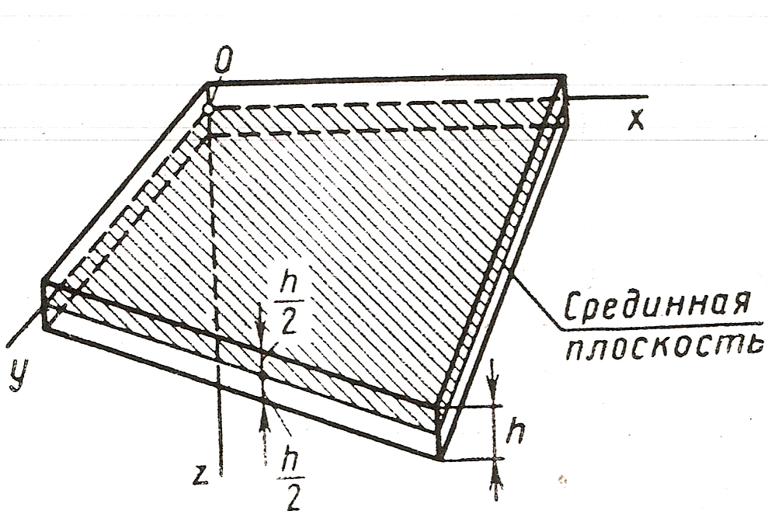
Для дослідження деформацій пластинки оберемо прямокутну систему координат розташовану так, щоб координатна площина $\text{xOy}$ збігалася із серединною площиною, а вісь $z$ направимо донизу. При такому виборі системи координат складова переміщення $w$ у напрямку осі $z$ буде являти собою прогин пластинки. Положення початку координат у серединній площині будемо обирати в кожному розглянутому випадку окремо, в залежності від обрису контуру пластинки і характеру закріплення її країв.
Рис. 1
Пластинки знаходять широке застосування в будівництві і техніці у вигляді настилів і панелей, залізобетонних плит для покриття виробничих будинків, плит для фундаментів масивних будинків і т.п. Розрахунковою схемою плит, застосовуваних у будівельних конструкціях, є тонка пластинка. Тонкими називають пластинки, що мають відношення товщини до найменшого розміру в плані $h/b$ приблизно в межах 1/5 – 1/80 і величину очікуваних прогинів не більш ніж $h/4$. Академік Б.Г. Гальоркін показав, що теорію тонких пластинок можна використовувати навіть при $h/b=1/3$. Пластинки, у яких $h/b>1/3$, розраховують по теорії товстих плит, а пластинки, що мають прогини, більш $1/4h$ – по теорії гнучких пластинок, або мембран.
Тонкі пластинки звичайно розраховують за наближеною теорією – технічною теорією вигину пластинок, що базується на наступних гіпотезах, запропонованих німецьким фізиком Г. Кірхгофом.
1. Гіпотеза прямих нормалей: будь-який прямолінійний елемент, нормальний (перпендикулярний) до серединної площини, залишається прямолінійним і нормальним до серединної поверхні після деформування пластинки, і довжина його не змінюється.
Довільний прямолінійний елемент, нормальний до серединної площини, спрямований уздовж осі $z$, і, отже, перша частина гіпотези припускає, що прямі кути між цим елементом і осями $x$, $y$ залишаються прямими, тобто зсуви в зазначених площинах відсутні
$$\begin{aligned}\left.γ_{\text{yz}}=0; | \right\}\end{aligned}$$
Гіпотеза про збереження довжини прямолінійного елемента припускає, що лінійна деформація в напрямку осі $z$ (по товщині пластинки) відсутня:
$$ε_{z}=0\text{.}$$
2. Гіпотеза про недеформованість серединної площини: у серединній площині відсутні деформації розтягу, стиску і зсуву, тобто вона є нейтральною і її переміщення
$$u_{0}=υ_{0}=0$$
3. Гіпотеза про відсутність тиску між шарами пластинки, паралельними серединній площині. Гіпотеза дозволяє знехтувати напруженням $σ_{z}$ через малість в порівнянні з напруженнями $σ_{x}$ і $σ_{y}$.

§ 2. Умови на контурі пластинки

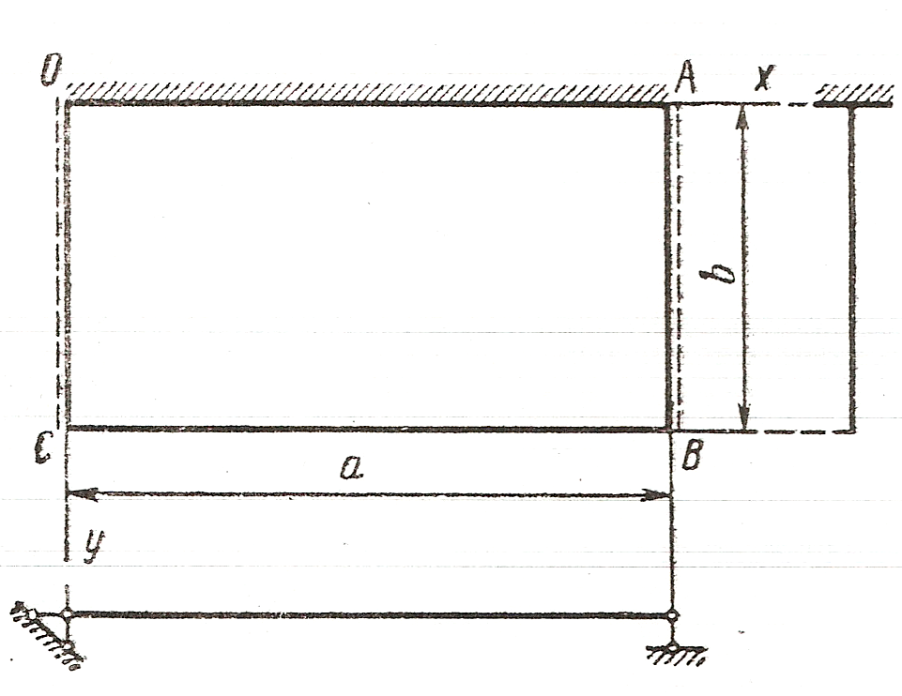
В залежності від характеру закріплення країв на контурі пластинки можуть бути задані прогини і кути повороту серединної площини, згинальні і обертальні моменти, поперечні сили. Умови, при яких задаються на контурі зусилля, тобто згинаючі або обертальні моменти і поперечні сили, називаються статичними. Якщо ж задаються одночасно і переміщення і зусилля, то умови називаються змішаними. На кожнім краї варто задати дві граничні умови.
Рис.1.

Сформулюємо граничні умови для різних випадків закріплення країв прямокутної пластини (рис. 1).
Затиснений край ОА. У защемленні відсутні прогини і неможливий поворот країв щодо осі x. У зв'язку з цим маємо наступні умови:
Рис 1
при $y=0$, $ω=0$, $\frac{∂ω}{∂y}=0$.
Шарнірно обперті краї ОС і АВ. На них дорівнюють нулю прогини і згинальні моменти, тобто $ω=0$ і $M_{x}=0\text{.}$ Виражаючи згинальний момент через прогини пластинки, останню умову можна подати так:
$\frac{∂^{2}ω}{∂x^{2}}+v\frac{∂^{2}ω}{∂y^{2}}=0$.
Проте при $x=\text{const}$ $ω=0$ і друга похідна $\frac{∂^{2}ω}{∂y^{2}}=0$. Тому граничні умови на шарнірно обпертих краях $\text{OC}$ і $\text{AB}$ приймають вигляд
при $x=0$ і $x=a$ $ω=0$, $\frac{∂^{2}ω}{∂x^{2}}=0$.
Вільний край СВ. Тут повинні обертатися на нуль згинальний момент $M_{y}$, поперечна сила $Q_{y}$ і обертальний момент $H$, що є інтегральними характеристиками нормальних і дотичних напружень, тобто замість необхідних двох умов з'являються три. Таке протиріччя зв'язане з тим, що задача розв’язується наближено і тому всім граничним умовам точно задовольнити не можна. Однак протиріччя можна усунути, об'єднавши дві останні умови.
Можна показати, що обертальний момент і поперечну силу на контурі пластинки можна замінити однією силою, статично їм еквівалентною – зведеною поперечною силою $Q_{y}^{\text{звед}}$. Подавши $M_{y}$ і $Q_{y}^{\text{звед}}$ через переміщення, одержимо на вільній грані $\text{CB}$, тобто при $y=b$
$\frac{∂^{2}ω}{∂y^{2}}+v\frac{∂^{2}ω}{∂x^{2}}=0$.
$\frac{∂^{3}ω}{∂y^{3}}+(2−v)\frac{∂^{3}ω}{∂x^{2}∂y}=0$.

